Алгоритмизация
и
основы программирования
Кот
IDE(Среда разработки) – Visual Studio 2019 .NET Framework 3.1

#1 Обзор на внешнее устройство

- Главное меню

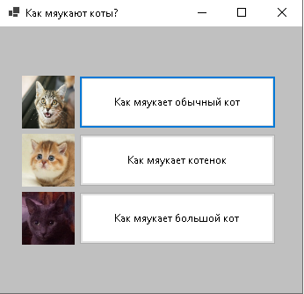
Рисунок 1. Главное меню

- При выборе одного из пунктов, пункт помечается «Светло-зеленным» цветом.
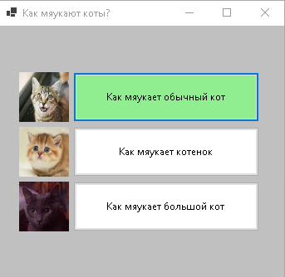
Рисунок 2. Изменение цвета выбранного пункта

- И открывается окно отслеживания работы программы

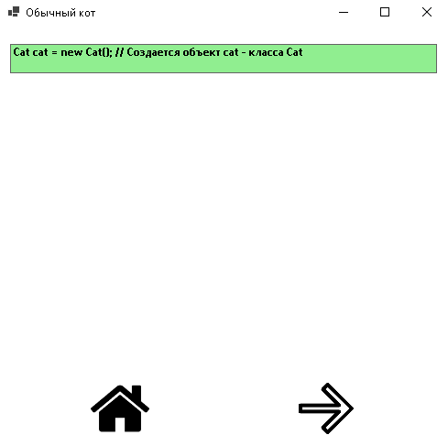
Рисунок 3. Окно отслеживания

- Нажимая стрелочку «Вперед», мы смотрим за ходом программы.

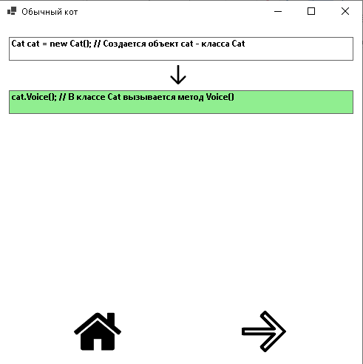
Рисунок 4. Отслеживание изменений (1)

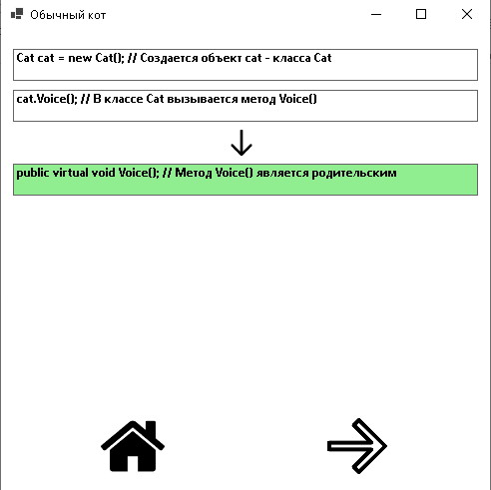
Рисунок 5. Отслеживание изменений (2)

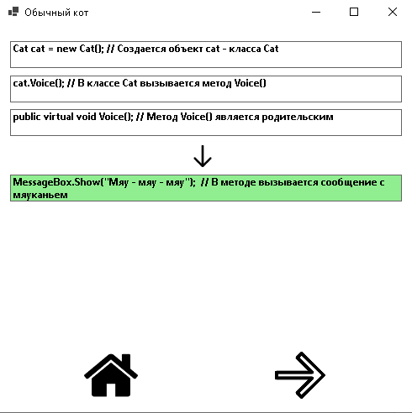
Рисунок 6. Отслеживание изменений (3)

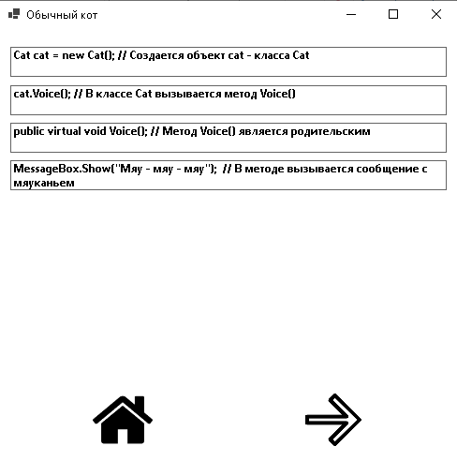
Рисунок 7. Отслеживание изменений (4)

- Нажимая последний раз стрелочка «Вперед», нам выводит окно сообщений с мяуканьем кота.

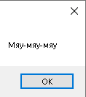
Рисунок 8. Окно сообщений с мяуканьем кота

- Так же мы можем нажать просто на значек «Домик» и заблаговременно заврешить отслеживание работы программы, в конце так же выведется окно сообщений с мяуканьем кота.

#2 Обзор кода программы

- Код в файле Program.cs

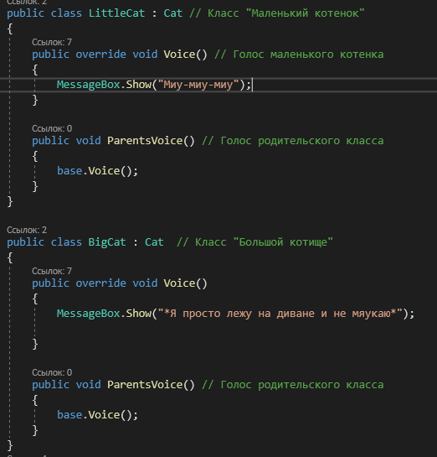
Рисунок 9. Program.cs (1)

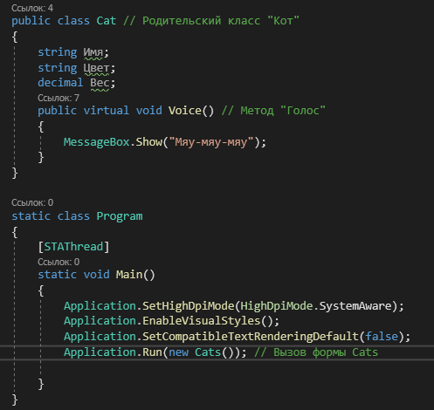
Рисунок 10. Program.cs (2)
- Код файла Cats

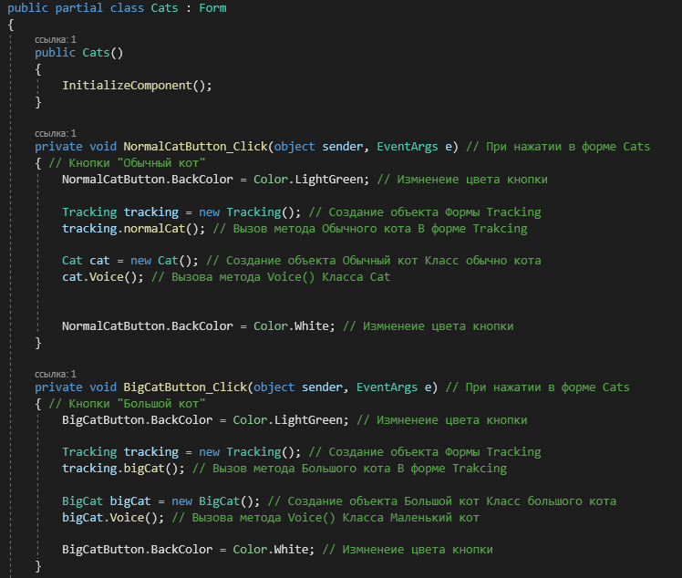
Рисунок 11. Cats (1)

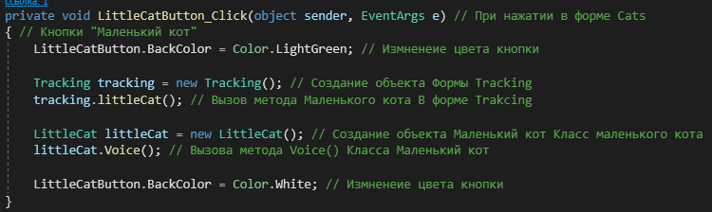
Рисунок 12. Cats (2)

- Код файла Tracking

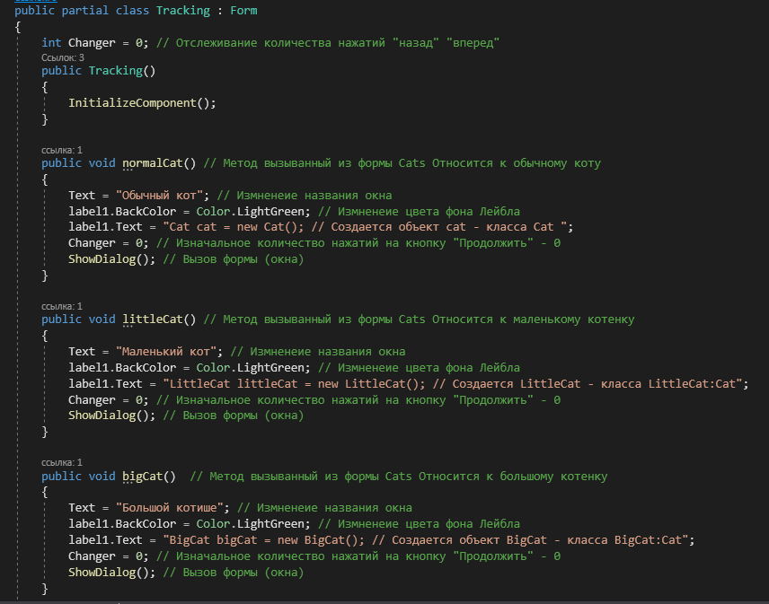
Рисунок 13. Tracking (1) – Описание основных методов

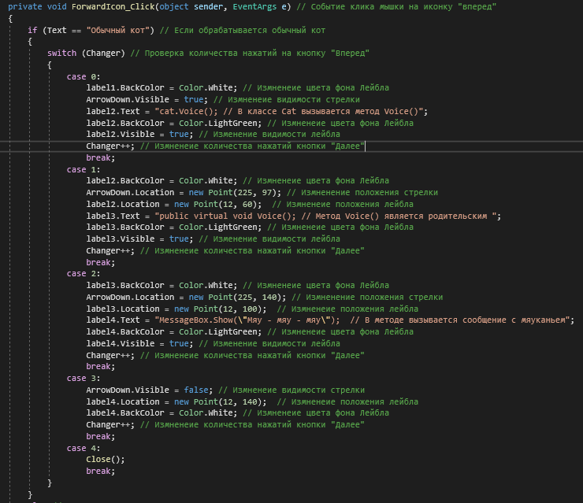
Рисунок 14. Tracking (2) – Описание нажатия на кнопку «далее» (1).

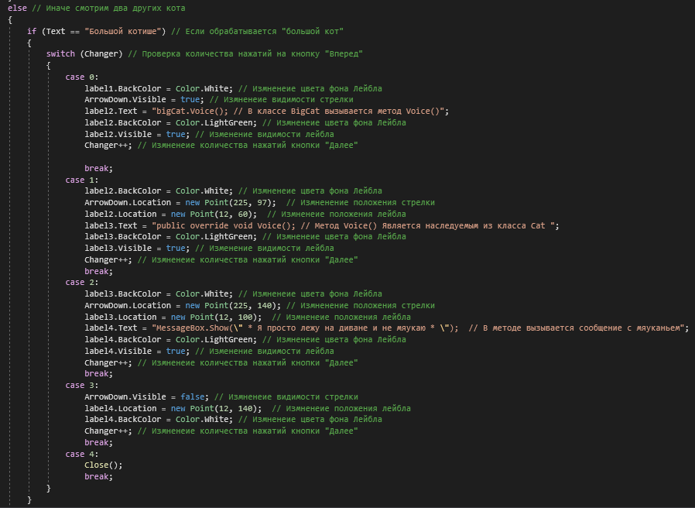
Рисунок 15. Tracking (3) – Описание нажатия на кнопку «далее» (2).

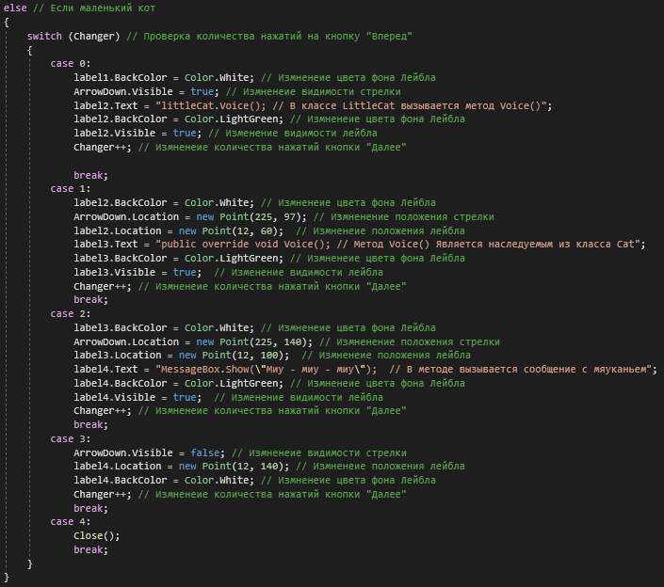
Рисунок 16. Tracking (4) – Описание нажатия на кнопку «далее» (3).

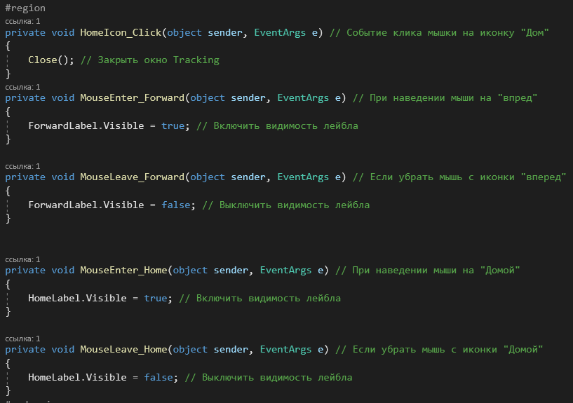
Рисунок 17. Tracking (5) – Описание клика и наведения

